**五华区投资促进局简报**

2018第二十七期

五华区投资促进局 2018年5月22日

**滇中、五华拜访中关村医学工程转化中心**

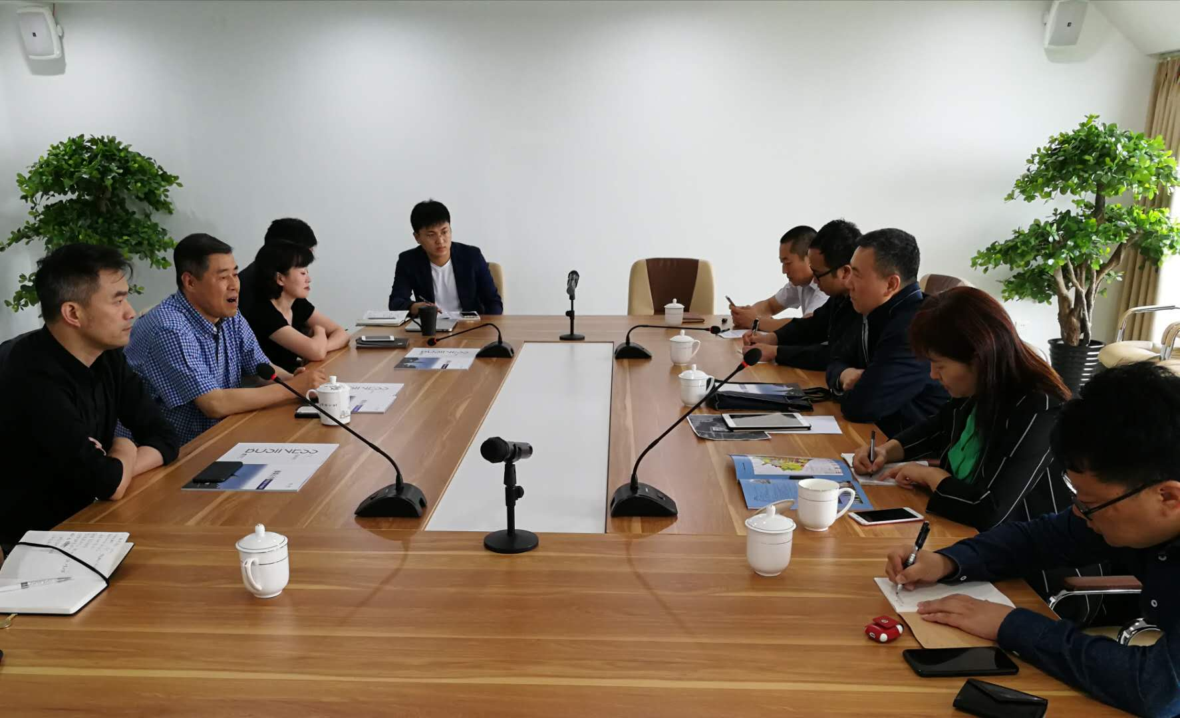2018年5月21日，滇中新区副主任徐进带队，五华区政府副区长郭颖，五华区政府办公室、卫计、投促、园投公司等部门参与，赴北京拜访了中关村医学工程转化中心，与张志宽、邹颖等负责人进行了座谈。

座谈中，徐进副主任介绍了此行拜访的目的并对中关村医学工程转化中心入驻云南昆明设想的落实提出了具体的建议。郭颖副区长介绍了五华区的经济社会基本情况和大健康产业基础，对我区适合项目的物业进行了推荐，表达了欢迎中关村医学工程转化中心入驻五华的热切愿望。中心负责人张志宽对中关村医学工程转化中心的使命和发展前景进行了详细介绍。邹颖主任了解了项目落地的相关政策。双方并对中心入驻云南的相关问题进行了积极的探讨，并就进一步深化合作推动项目实施达成共识。

此次拜访，进一步明确了中关村医学工程转化中心入驻云南的意向，为健康生活目的地的打造开辟了新的产业动力来源。

五华区投资促进局

2018年5月22日